**SISTEMA MÉDICO PARA CLINICAS SISMED**

**Especificação de Caso de Uso: UC05 Recuperar Senha**

1. **Visão Geral e Objetivos**

Este caso de uso tem por objetivo recuperar senha perdida dos usuários.

1. **Atores Envolvidos**

Diretor, Médico ou Recepcionista

1. **Pré-Condições**

Estar cadastrado no SisMed.

1. **Pós-Condições**

Senha recuperada, enviada por e-mail.

1. **Fluxo de Eventos**
   1. **Fluxo Básico**
      1. Usuário aciona a opção “Esqueci a senha” na tela inicial do sistema (interface I01).
      2. O sistema solicita o e-mail do usuário conforme interface I05.
      3. Usuário aciona o botão Recuperar a senha.
      4. Sistema mostra a mensagem de recuperação de senha, conforme a interface I06.
      5. Sistema envia senha para o e-mail do usuário.
   2. **Fluxo de Exceção 01 – E-mail incorreto ou não encontrado**
      1. No passo 2 do fluxo básico o sistema detecta que alguma informação está incorreta ou que o e-mail não foi encontrado.
      2. O sistema informa o erro na interface I05 e solicita que o problema seja corrigido.
2. **Detalhamento das Interfaces com o Usuário**
   1. **Interface I01 – Tela Inicial do Sistema**
      1. Interface

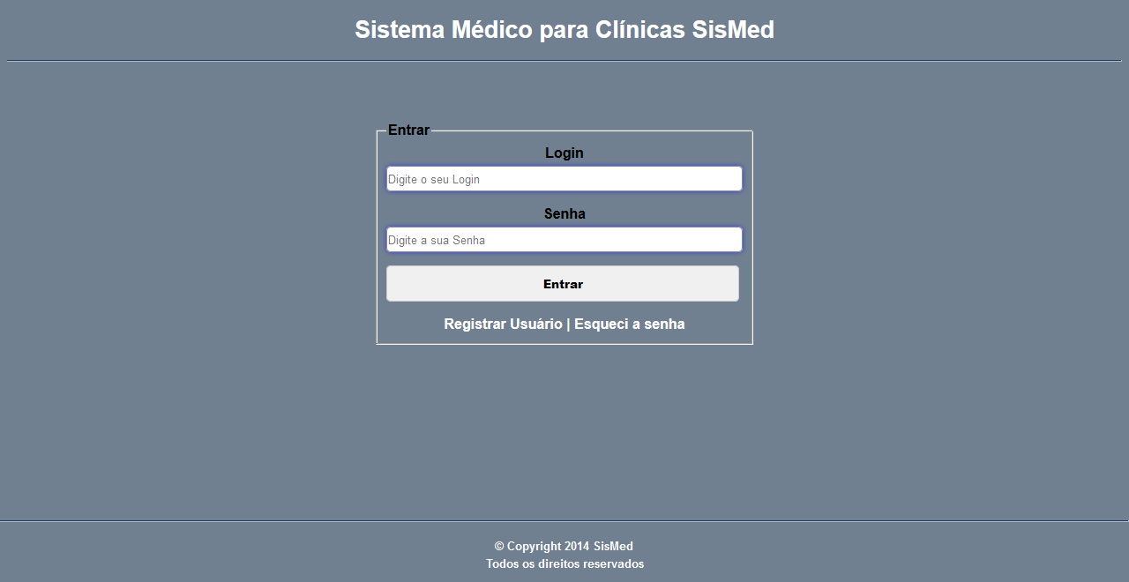

* + 1. Comandos

|  |  |
| --- | --- |
| **Nome** | **Ação** |
| Entrar | Aciona o UC06 |
| Registrar Usuário | Exibe a interface I02 |
| Esqueci a senha | Exibe a interface I05 |

* 1. **Interface I05 – Tela Registrar Usuário**
     1. Interface

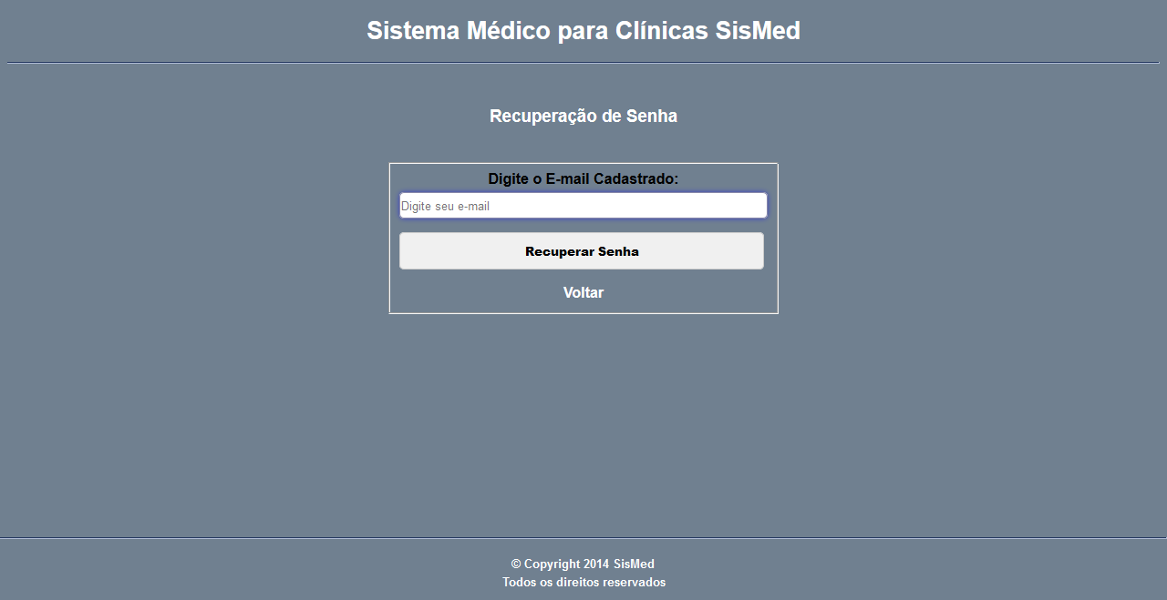

* + 1. Campos

|  |  |  |  |
| --- | --- | --- | --- |
| **Nome** | **Tipo** | **Valores Válidos** | **Observações** |
| E-mail | Alfanumérico | E-mail válido | Obrigatório |

* + 1. Comandos

|  |  |
| --- | --- |
| **Nome** | **Ação** |
| Recuperar senha | Aciona o UC05 e exibe a interface I06 |
| Voltar | Retorna para a Tela Inicial do Sistema I01 |

* 1. **Interface I06 – Tela Final de Recuperação de Senha**
     1. Interface

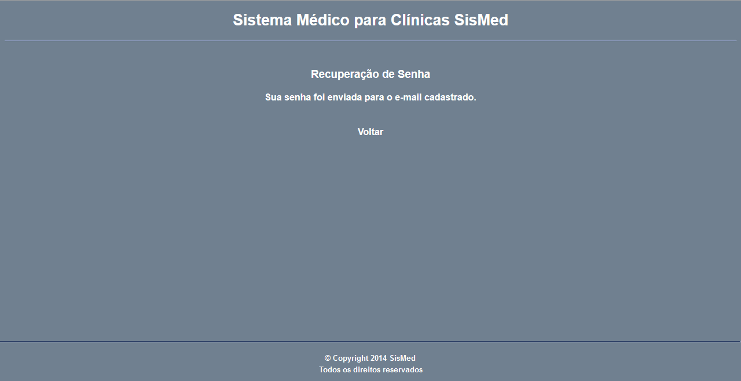

* + 1. Comandos

|  |  |
| --- | --- |
| **Nome** | **Ação** |
| Voltar | Retorna para a Tela Inicial do Sistema I01 |